Новий Центр енергоефективності у Києві готуватиме енергоаудиторів та енергоменеджерів за міжнародними стандартами

8 червня у Київському національному університеті технологій та дизайну (http://knutd.edu.ua) Голова Держенергоефективності Сергій Савчук взяв участь у відкритті нового освітньо-наукового Центру енергоефективності разом із почесними гостями:
- Альона Бабак - заступник голови Комітету ВРУ з питань будівництва, містобудування і ЖКГ;
- Роман Греба - заступник Міністра освіти і науки України;
- Іван Грищенко - ректор КНУДТ;
- Рікардо Кюльхайм - керівник проекту GIZ «Енергоефективність у компаніях»;
- Василь Кремінь - президент Національної академії педагогічних наук;
- Сергій Прохоров - перший віце-президент Українського союзу промисловців і підприємців;
- Айрат Хакімзянов - керівник напрямку ЕСКО Програми розвитку ООН в Україні.
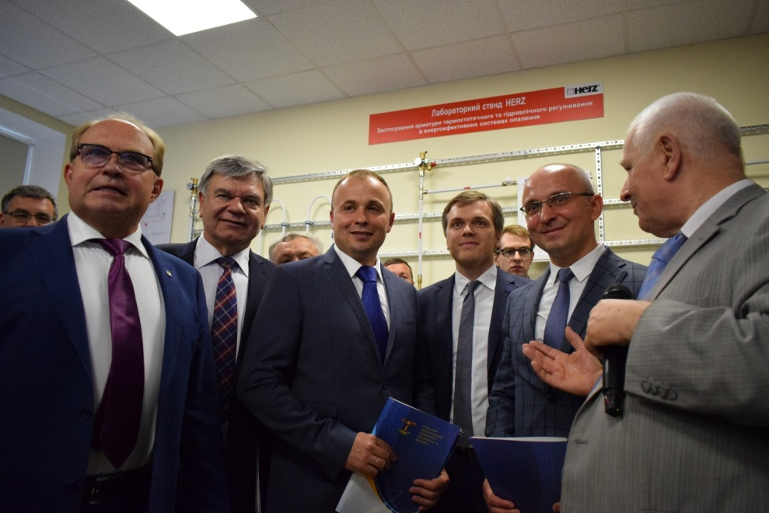

Не випадково такий Центр енергоефективності створюється саме у КНУТДі, адже цей університет – один із найактивніших у питаннях енергоефективності.

Зокрема, як повідомив ректор КНУДТ Іван Грищенко, завдяки впровадженню цілеспрямованої роботи у сфері енергоефективності впродовж останніх 6 років університету вдалося зекономити понад 17 млн грн. на оплаті комунальних послуг.

«Крім цього, КНУДТ бере участь у спільній роботі над створенням атестаційних комісій енергоаудиторів будівель. Це передбачено Законом України «Про енергетичну ефективність будівель», розробленим Держенергоефективності та прийнятим Парламентом у червні 2017 року», - заявив на відкритті С.Савчук.

Як пояснив С.Савчук, щоб забезпечити створення та належну роботу атестаційних комісій, а також системно впроваджувати навчальні програми для енергоаудиторів та енергоменеджерів, Держенергоефективності започаткувало співпрацю із 15 університетами.

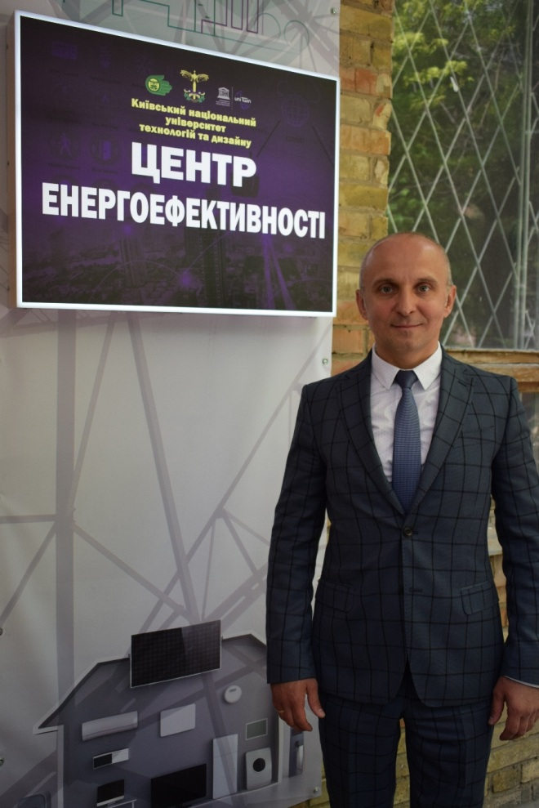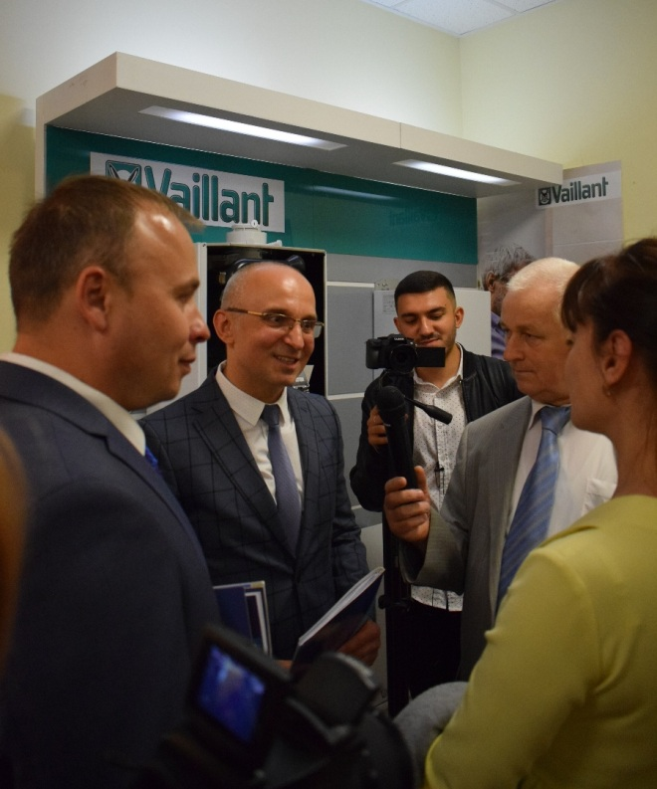
Голова Агентства переконаний, що такі Центри енергоефективності потрібно широко розповсюджувати, адже це практична платформа для:

- підготовки енергоменеджерів та енергоаудиторів за міжнародними стандартами, підвищення їх кваліфікації;

- надання консультацій та розробки готових рішень у сфері енергоефективності та «чистої» енергетики для приватних домогосподарств, ОСББ, промислових об’єктів.

Усі відвідувачі Центру зможуть отримати і практичний досвід у сфері енергоаудиту та енергоменеджменту, адже приміщення закладу оснащено сучасним обладнанням та технологіями, зокрема, такий компаній, як: «HERZ» (http://www.herz.ua), «Baumit» (https://www.baumit.ua), «Eсoсolt» (http://ecocolt.com), «Ceresit» (http://www.ceresit.ua) та інші.

Із виставкою енергоефективного обладнання учасників заходу ознайомив особисто директор Центру енергоефективності Анатолій Козленко.

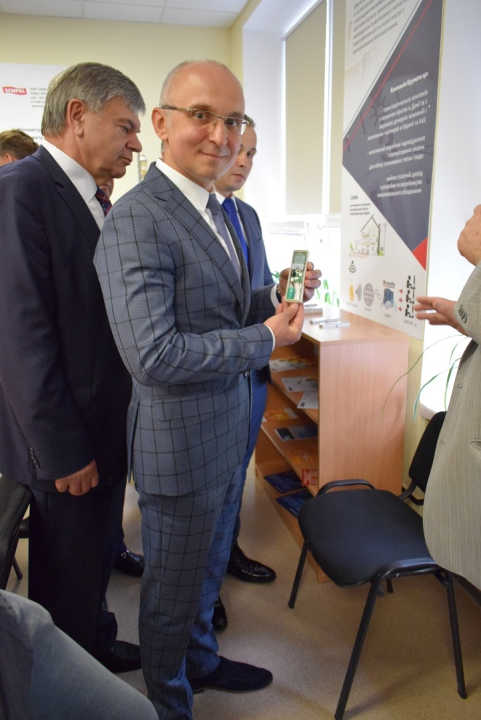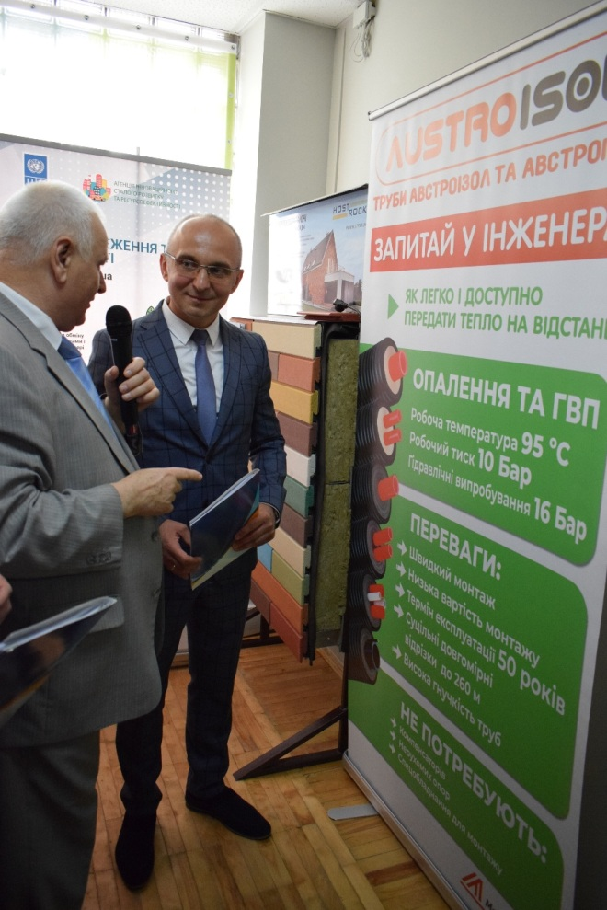

Підтримку у створенні Центру надали Держенергоефективності, Проект GIZ «Реформа сектору енергоефективності», Проект ПРООН "Усунення перепон для залучення інвестицій у підвищення енергоефективності громадських будівель у малих і середніх містах України на основі моделі ЕСКО» та інші партнери.

Управління комунікації та зв’язків з громадськістю

